한화시스템 ICT IT 담당자 매뉴얼 · 계정·로그인
비밀번호 변경·초기화 처리 매뉴얼
IT-ACC-002-M | 서비스데스크 | 2026.10.16 | Ver 2.0
사내 제한 · IT 운영 담당자·관리자

IT운영·보안 조직 내부 문서입니다. 사용자에게 문서 자체를 전달하지 않고, 안내는 짝이 되는 임직원용 가이드를 기준으로 합니다.
문서 정보
문서 번호 | IT-ACC-002-M | 버전 | v2.0
분류 | ACC 계정·로그인 | 시행일 | 2026-10-16
문서 유형 | 처리 매뉴얼 | 열람 등급 | 사내 제한 (IT 운영 담당자·관리자)
관리 부서 | 서비스데스크 | 승인자 | 서비스데스크 팀장
열람 대상 | 서비스데스크 | 대상 사용자 가이드 | IT-ACC-002
포함 시나리오 | ACC-01 | 관련 FAQ | FAQ-001

Contents
1. 개요
2. 접수·분류 기준
3. 증상별 처리 절차
3.1 비밀번호 규칙 때문에 변경이 안 될 때
3.2 비밀번호 바꾸기 · 기기 갱신
3.3 '비밀번호가 만료되었습니다' (AUTH-104)
3.4 비밀번호를 잊었을 때 (셀프 초기화)
3.5 셀프 초기화를 할 수 없을 때 (본인 인증 불가)
4. 대형 장애 대응
5. 처리 기록 기준
6. 연락처
개정 이력

01 개요

목적
IT-ACC-002로 들어오는 비밀번호 문의(규칙 때문에 변경 실패, 변경, 만료, 분실, 셀프 초기화 불가)를 셀프 안내로 끝내는 것을 원칙으로 하고, 셀프가 안 되는 경우에만 본인 확인을 거쳐 임시 비밀번호를 발급한다.

담당 범위
1차 처리 | 서비스데스크(L1): 규칙·셀프 포털 안내(즉시 처리), 본인 확인 후 임시 비밀번호 발급, 초기화 반복 실패 점검
2차 이관 | 시스템인프라팀: 디렉터리 동기화 지연 / 정보보안팀: 무단 변경·피싱 입력 (IT-SEC-001-M 3.4, IT-SEC-003-M 3.4)
배정 기준 | 계정·로그인 1차 담당 (이도윤, 공서현, 윤재현). 재배정은 서비스데스크 팀장(이건우)이 승인
관련 시스템 | 계정 관리 콘솔, 셀프 비밀번호 재설정 포털, 인사 시스템, 상담 기록 시스템

02 접수·분류 기준
사용자 가이드의 항목별 기본값입니다. 긴급도 기준은 IT-STD-001 IT 서비스 운영 기준을 따릅니다.
번호 | 문의 유형 | 증상·요청 | 기본 긴급도 | 1차 처리 | 처리 방식 | 이관 대상
3.1 | ACC-01 | 비밀번호 규칙 때문에 변경이 안 될 때 | P3 | 서비스데스크 | 즉시 처리 | —
3.2 | ACC-01 | 비밀번호 바꾸기 · 기기 갱신 | P3 | 서비스데스크 | 즉시 처리 | —
3.3 | ACC-01 | '비밀번호가 만료되었습니다' (AUTH-104) | P3 | 서비스데스크 | 즉시 처리 후 필요 시 티켓 | —
3.4 | ACC-01 | 비밀번호를 잊었을 때 (셀프 초기화) | P3 | 서비스데스크 | 즉시 처리 (반복 실패는 티켓) | 시스템인프라팀 (동기화 지연)
3.5 | ACC-01 | 셀프 초기화를 할 수 없을 때 (본인 인증 불가) | P3 | 서비스데스크 | 티켓 (본인 확인 후 처리) | —

처리 방식
• 즉시 처리: 규칙 안내·셀프 포털 안내로 사용자가 직접 바꾼 건. 티켓 없이 상담 기록만 남긴다 (문의이력 즉시 처리 6건).
• 티켓: 임시 비밀번호 발급, 초기화 반복 실패 점검처럼 담당자 작업이 필요한 건. RDY → IP → FIN → CLS 으로 관리한다.
• 사용자가 셀프로 할 수 있는 작업은 대신 하지 않는다. 본인 확인 우회를 막기 위해서다.

긴급도 조정 조건
• ACC-01은 기본 P3다.
• "오늘 오후 고객 미팅", "마감" 같은 당일 업무 차질이 있으면 P2로 올린다 (INQ-2026-00061, INQ-2026-00078, INQ-2026-00244).
• 사용자가 바꾸지 않았는데 비밀번호가 바뀌었다는 문의는 비밀번호 처리 대상이 아니다. 즉시 정보보안팀에 넘긴다.
• 사용자가 급하다고 해도 본인 확인 절차는 줄이지 않는다.

본인 확인 수준
수준 | 확인 방법 | 쓰는 때
L1 | 사번 + 등록 휴대폰 인증번호 (사용자가 받은 번호를 상담원 화면이 아니라 콘솔에 직접 입력하게 함) | 인사 시스템에 등록된 휴대폰을 쓸 수 있을 때
L2 | 사내 메신저 화상 또는 대면: 사원증 + 얼굴 + 인사 시스템 사진 대조, 인사 정보(부서·입사 연월) 질문 | 등록 휴대폰을 쓸 수 없을 때, MFA 초기화
L3 | L2 + 소속 팀장 승인 (팀장이 본인 계정으로 티켓에 승인) | 사용 중지 계정 활성화, 180일 이상 장기 휴면

사회공학 요청 대응 (실제 업무처럼 들려도 처리하지 않는다)
유형 | 예시 | 대응 문구
서두르게 함 | "임원 보고 5분 전이에요, 확인 절차는 건너뛰어 주세요" | "본인 확인 없이는 처리할 수 없습니다. 화상 확인은 2~3분이면 끝납니다."
권위 사칭·대리 요청 | "팀장님 지시로 연락했어요, 팀장님 비밀번호 초기화해 주세요" | "계정 당사자께서 직접 요청해 주셔야 합니다."
정보 캐내기 | "제 계정에 등록된 휴대폰 번호가 뭐였죠?" | "등록 정보는 인사 시스템에서 직접 확인해 주세요."
다른 경로 유도 | "개인 메일로 임시 비밀번호 보내 주세요" | "임시 비밀번호는 등록된 휴대폰 문자로만 보냅니다."

처리 흐름
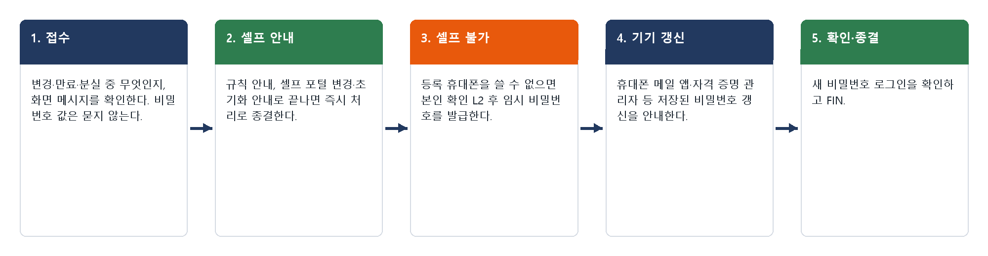
그림 2-1. 비밀번호 문의 처리 흐름

03 증상별 처리 절차

3.1 비밀번호 규칙 때문에 변경이 안 될 때
문의 유형 | ACC-01 | 기본 긴급도 | P3 | 1차 처리 | 서비스데스크 | 처리 방식 | 즉시 처리 | 이관 대상 | —

접수 시 확인 질문 | 판단 기준
· 화면에 어떤 메시지가 나오나요? (빨간 규칙 항목)  · 오늘 이미 바꿨나요?  · 어떤 종류의 문자를 넣었나요? (값은 묻지 않는다) | · 즉시 처리: 규칙(12자 이상, 4종류 모두, 최근 5개 재사용 불가)을 안내하고 사용자가 직접 바꾸게 한다 (INQ-2026-00006, INQ-2026-00136, INQ-2026-00144).  · 티켓: 규칙을 모두 채웠는데 계속 거부되면 감사 로그의 거부 사유를 확인한다 (4번 절차).

처리 절차
① 빨간 규칙 항목을 확인하게 한다.
② 규칙을 안내한다. 사용자가 생각한 비밀번호를 말하게 하지 않는다.
③ 최근 5개 재사용·24시간 안 재변경 여부를 확인하게 한다.
④ 계속 거부되면 계정 관리 콘솔의 감사 로그에서 거부 사유를 보고, 사유를 일반화해서 안내한다 ("최근 사용한 비밀번호" 등).
⑤ 변경 성공을 확인하고 기기 갱신을 안내한 뒤 상담 기록을 남긴다.

처리 후 안내 문구
비밀번호는 12자 이상이고 대문자·소문자·숫자·특수문자를 모두 넣어야 하며, 최근 쓴 5개는 다시 쓸 수 없습니다. 규칙 항목이 모두 초록색이 되면 [변경]을 눌러 주세요.

재발 방지 | 이관 시 전달 정보
· 만료 14일 전 사전 알림 메일 발송 (문의이력) | · 화면 메시지  · 감사 로그 거부 사유  · 사번

3.2 비밀번호 바꾸기 · 기기 갱신
문의 유형 | ACC-01 | 기본 긴급도 | P3 | 1차 처리 | 서비스데스크 | 처리 방식 | 즉시 처리 | 이관 대상 | —

접수 시 확인 질문 | 판단 기준
· 현재 비밀번호를 아나요?  · 바꾼 뒤 휴대폰 메일 앱·공유 드라이브를 갱신했나요? | · 즉시 처리: 셀프 포털 변경을 안내하고, 저장된 기기 갱신 목록을 함께 안내한다.  · 전환: 바꾼 뒤 잠김이 반복되면 IT-ACC-001-M 3.2.

처리 절차
① 셀프 포털 [비밀번호 변경]을 안내한다.
② 변경 완료 뒤 휴대폰 메일 앱·자격 증명 관리자·VPN·메신저 갱신을 안내한다.
③ 상담 기록을 남긴다.

처리 후 안내 문구
비밀번호를 바꾸셨다면 휴대폰 메일 앱과 공유 드라이브(자격 증명 관리자)에 저장된 비밀번호도 새 비밀번호로 바꿔 주세요. 그대로 두면 계정이 잠깁니다.

재발 방지 | 이관 시 전달 정보
· 비밀번호 변경 시 모바일 앱·저장 자격 증명 갱신 안내를 변경 완료 화면에 추가 (MAN-01 ACC-02) | · 갱신하지 않은 기기 목록  · 사번

3.3 '비밀번호가 만료되었습니다' (AUTH-104)
문의 유형 | ACC-01 | 기본 긴급도 | P3 | 1차 처리 | 서비스데스크 | 처리 방식 | 즉시 처리 후 필요 시 티켓 | 이관 대상 | —

접수 시 확인 질문 | 판단 기준
· 어느 시스템 로그인에서 나왔나요? (PC·메일·그룹웨어)  · 변경 화면에서 어떤 오류가 나오나요?  · 만료된 비밀번호를 기억하나요? | · 즉시 처리: 셀프 포털에서 직접 바꾸도록 안내한다 (INQ-2026-00093).  · 티켓: 셀프 포털에서도 계속 실패하면 담당자가 확인한다 (INQ-2026-00061, INQ-2026-00349).

처리 절차
① 셀프 비밀번호 재설정 포털에서 바꾸도록 안내한다. PC 로그인 화면의 변경이 실패하면 포털에서 바꾸게 한다.
② 규칙(3.1)을 함께 안내한다.
③ 기억나지 않으면 3.4 셀프 초기화로 안내한다.
④ 새 비밀번호 로그인을 확인하고 기록한다.

처리 후 안내 문구
비밀번호 사용 기간(90일)이 지나 만료되었습니다. 셀프 비밀번호 재설정 포털에서 새 비밀번호로 바꾼 뒤 다시 로그인해 주세요.

재발 방지 | 이관 시 전달 정보
· 만료 14일 전 사전 알림 메일 발송 (문의이력) | · 시스템과 오류 메시지  · 셀프 포털 시도 결과  · 사번

3.4 비밀번호를 잊었을 때 (셀프 초기화)
문의 유형 | ACC-01 | 기본 긴급도 | P3 | 1차 처리 | 서비스데스크 | 처리 방식 | 즉시 처리 (반복 실패는 티켓) | 이관 대상 | 시스템인프라팀 (동기화 지연)

접수 시 확인 질문 | 판단 기준
· 등록 휴대폰으로 인증번호를 받을 수 있나요?  · 초기화를 몇 번 했나요? 어느 단계에서 막히나요?  · 계정 상태가 잠김·정지인가요? | · 즉시 처리: 등록 휴대폰을 쓸 수 있으면 셀프 초기화를 안내한다. 담당자가 대신 초기화하지 않는다.  · 티켓: 초기화 2회 후에도 로그인 실패면 아래 점검을 한다.  · 전환: 휴대폰을 쓸 수 없으면 3.5.

처리 절차
① 셀프 초기화를 안내한다.
② 2회 후에도 실패하면 계정 관리 콘솔의 "비밀번호 변경일"이 갱신됐는지 본다. 10분 이상 지연이면 시스템인프라팀에 동기화 확인을 요청한다.
③ SSO가 아닌 시스템의 별도 계정으로 로그인하고 있는지 확인한다.
④ 계정 상태가 잠김·정지로 바뀌었으면 IT-ACC-001-M 3.2·3.5를 따른다.
⑤ 로그인 성공을 확인하고 기록한다.

처리 후 안내 문구
셀프 비밀번호 재설정 포털의 [비밀번호 초기화]에서 사번과 휴대폰 인증으로 새 비밀번호를 정할 수 있습니다. 계정이 잠겨 있었다면 함께 풀립니다.

재발 방지 | 이관 시 전달 정보
· 문의이력에 별도 기록 없음 | · 초기화 횟수와 막힌 단계  · 비밀번호 변경일 갱신 여부  · 사번

3.5 셀프 초기화를 할 수 없을 때 (본인 인증 불가)
문의 유형 | ACC-01 | 기본 긴급도 | P3 | 1차 처리 | 서비스데스크 | 처리 방식 | 티켓 (본인 확인 후 처리) | 이관 대상 | —

접수 시 확인 질문 | 판단 기준
· 왜 인증할 수 없나요? (번호 변경·분실)  · 인사 시스템의 휴대폰 번호를 바꿨나요?  · 화상 또는 대면 확인이 가능한가요? | · 티켓: 본인 확인(사번 + 휴대폰 인증이 안 되면 L2 화상·대면) 후 임시 비밀번호를 발급한다 (INQ-2026-00042, INQ-2026-00119, INQ-2026-00270).  · 휴대폰 분실이면 분실 신고가 먼저다 (IT-SEC-003-M 3.6).  · 대리 요청은 처리하지 않는다.

처리 절차
① 본인 확인 L2를 한다 (셀프 인증이 안 되는 상황이므로 L1로는 부족하다).
② 인사 시스템의 휴대폰 번호가 최신인지 먼저 확인하고, 아니면 변경 신청을 안내한다.
③ 계정 관리 콘솔에서 [임시 비밀번호 발급]을 누른다. 시스템이 자동 생성한다 (14자, 24시간, 1회).
④ 등록 휴대폰 문자로만 보낸다. 번호가 아직 반영되지 않았으면 대면 창구에서 화면으로 보여 준다.
⑤ 첫 로그인에서 변경이 강제되는지 확인하고, 발급 사실만 기록한다 (값은 기록하지 않는다).
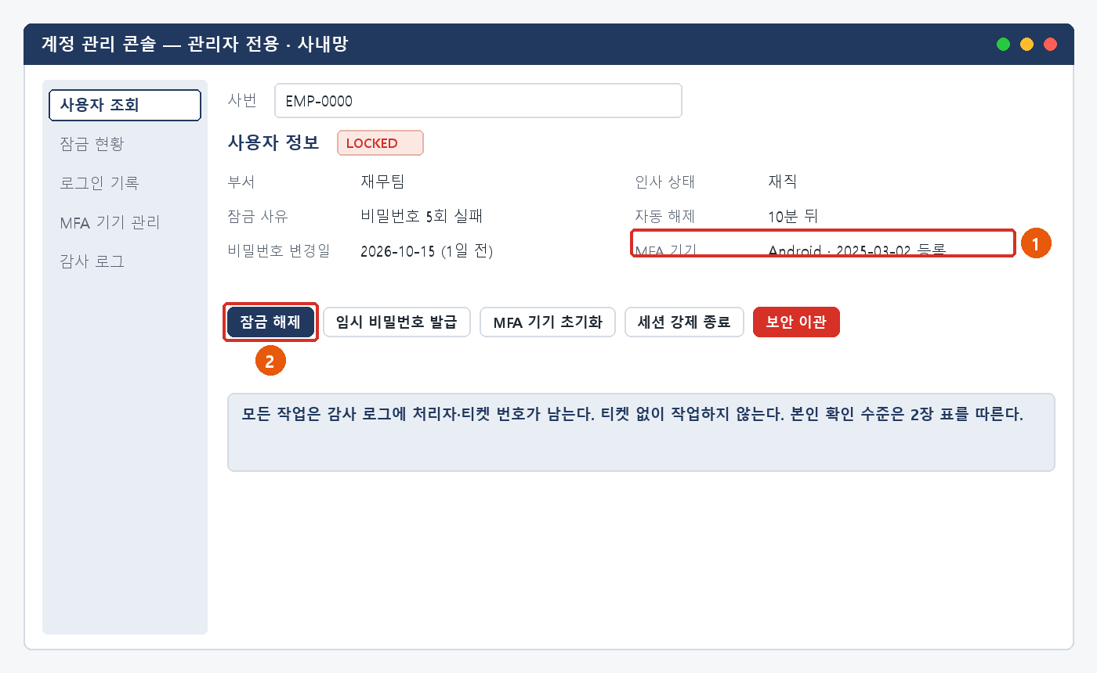
그림 3.5-1. 계정 관리 콘솔: ② 작업 버튼 중 [임시 비밀번호 발급]은 본인 확인 뒤에만

처리 후 안내 문구
본인 확인 후 임시 비밀번호를 등록 휴대폰 문자로 보냈습니다. 24시간 안에 로그인해 새 비밀번호로 바꿔 주세요.

재발 방지 | 이관 시 전달 정보
· 문의이력에 별도 기록 없음  · 휴대폰 번호를 바꾸면 인사 시스템도 함께 바꾸도록 안내문에 넣는다. | · 인증 불가 사유  · 본인 확인 수준·확인자·시각  · 사번

★ 임시 비밀번호를 소리 내어 읽거나 메일·메신저·채팅에 붙여 넣지 않는다

04 대형 장애 대응
• 비밀번호 문의는 대형 장애 대상이 아니다.
• 셀프 포털 자체가 열리지 않거나, 여러 사용자의 변경이 한꺼번에 반영되지 않으면 디렉터리·SSO 문제로 보고 시스템인프라팀에 대표 티켓으로 넘긴다 (IT-ACC-001-M 4장과 같은 절차).
• 장애 중에는 개별 임시 비밀번호 발급으로 대응하지 않는다. 공지로 복구 예정 시각을 알린다.
★ 여러 사람의 비밀번호를 한꺼번에 초기화하지 않는다

05 처리 기록 기준
티켓을 종료할 때 아래 항목을 남깁니다.
항목 | 적는 내용
원인 | 확인된 원인 한 줄 (예: 자격 증명 관리자에 저장된 예전 비밀번호)
조치 내용 | 실제로 한 조치. 즉시 처리면 앞에 [즉시 처리]
본인 확인 | 확인 수준과 방법 (예: L1 사번 + 휴대폰 인증). 비밀번호·인증번호 값은 적지 않는다
재발 방지 | 같은 문의를 줄이기 위한 조치 (없으면 빈칸)
관련 FAQ | 안내에 쓴 FAQ 번호
가이드 반영 | 사용자 가이드에 추가·수정이 필요한지 (필요 / 불필요)

06 연락처
담당 | 연락처 | 이럴 때
서비스데스크 | IT 헬프데스크 내선 1000 | 1차 접수, 잠금 해제·임시 비밀번호·MFA 초기화
서비스데스크 팀장 (이건우) | 내선 1000 | 재배정 승인, 본인 확인 불가 건 판단
시스템인프라팀 | 내선 1050 | SSO 서버·인증서·디렉터리 동기화
정보보안팀 | 내선 1119 | 계정 도용·사칭 의심 (IT-SEC-003-M)
인사팀 | 그룹웨어 조직도 | 재직·휴직 상태, 등록 휴대폰 번호 확인

개정 이력
버전 | 개정일 | 작성자 | 변경 내용
v1.0 | 2026-10-12 | 서비스데스크 | 계정·로그인 통합본 최초 작성
v1.1 | 2026-10-12 | 서비스데스크 | 사용자용·관리자용 분리, 본인 확인·콘솔 절차 추가
v1.2 | 2026-10-16 | 서비스데스크 | IT-ACC-001~003 가이드와 -M 매뉴얼로 나눔. 저장소 기준 값(회사명, 비밀번호 12자·4종, 잠금 10분, 연락처·담당 조직)으로 정리
v2.0 | 2026-10-16 | 서비스데스크 | 7개 분류 통합 정리본. 문서 양식·열람 등급·용어·연락처를 통일하고 분류 사이의 중복 내용을 한 문서로 정리

